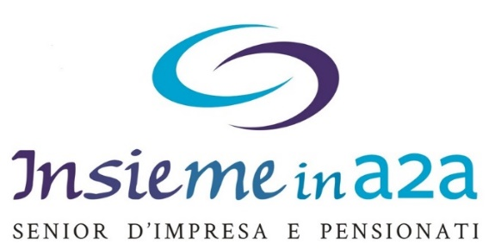
LETTERA AGLI ASSOCIATI

Periodico dei Senior e Pensionati del gruppo a2a
ANNO IV°
n. 6
giugno 2021

Lettera del
Presidente
Giansalvatore
LATELLA

RIPARTIAMO
CON IL NUOVO
CONSIGLIO

Nei primi mesi del 2021
si sono svolte le elezioni con tante novità e conferme.

Carissimi Soci,

Lo scorso anno a causa della Pandemia che ha coinvolto tutti i settori, compreso le Associazioni come la nostra, abbiamo sospeso le iniziative che avevamo in programma.

Nel contempo abbiamo pensato comunque di utilizzare questo particolare periodo per avviare il processo per il rinnovo del Consiglio Direttivo e del Collegio dei Probiviri che erano scaduti.

Il primo ostacolo che abbiamo incontrato è stato quello di definire con quale modalità procedere..

Votazione in presenza o tramite corrispondenza? tale dubbio era legato alla possibilità di muoversi o meno sul territorio a seguito delle continue disposizioni che venivano emanate a causa dell’espandersi della Pandemia.

Vista l’incertezza del momento abbiamo deciso di procedere con l’avvio delle elezioni per corrispondenza.

Questa scelta, forse obbligata ma coraggiosa per la nostra Associazione, ci ha imposto di rivedere tutti gli aspetti formali che avevamo utilizzato in precedenza e, dopo diverse sedute del Consiglio Direttivo in carica, riunitosi sempre rigorosamente da remoto, abbiamo deliberato un nuovo Regolamento Elettorale.

Le Elezioni, che hanno richiesto dei tempi un po’ più lunghi di quanto ipotizzato inizialmente, si sono concluse il 3 maggio 2021 e il Comitato Elettorale, che ringrazio per l’impegno profuso e la professionalità che ha dimostrato nella gestione di questa nuova modalità di elezioni, ha potuto avviare le attività di spoglio che si sono concluse nella giornata del 4 maggio 2021 con i nominativi dei Soci eletti per il Consiglio Direttivo che resterà in carica dal 19 maggio 2021 al 18 maggio 2025.

Infine voglio ringraziare nuovamente il Comitato Elettorale e i Consiglieri che hanno dato un contributo affinché si potessero svolgere correttamente le elezioni nel rispetto della legge e della filosofia della nostra Associazione.

Un saluto a tutti

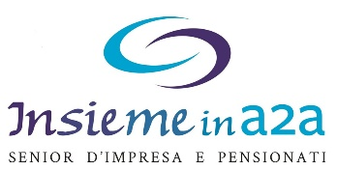
2

RIULTATI ELEZIONI 2021
Gli eletti

Aventi diritto al voto | 861
Lettere pervenute | 474
Lettere valide | 470
Lettere non valide | 4
Percentuale partecipanti | 55 %
Schede pervenute | 470
Schede valide | 467
Schede non valide | 3

NUOVO CONSIGLIO DIRETTIVO E CARICHE SOCIALI
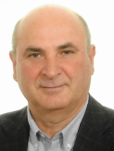
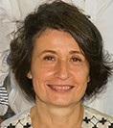
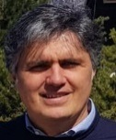
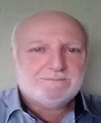

LATELLA
Giansalvatore
Presidente
ACQUATI Giuliana Cinzia Voti 146
Tesoriere

BIANCO Pasquale
Voti 72
Segretario

FUMAGALLI Gabriele
Voti 277
Vice Presidente

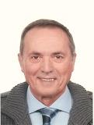
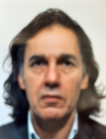
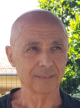
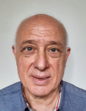

IERARDI Alberto
Voti 143
SCANDOLO Luciano
Voti 147

AMBROSINI Silvano
Voti 188

PASQUESI Carlo
Voti 198

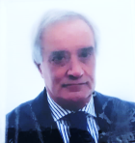
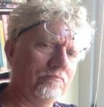
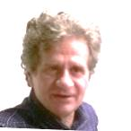
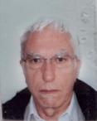
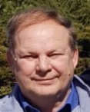

ACQUATI Flavio
Voti 139

COLETTO Augusto
Voti 126

PARDI Adriano
Voti 99

CUCCIA Filippo
Voti 81

CACIOLO Angelo
Voti 64

COLLEGIO PROBIVIRI

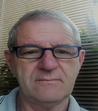
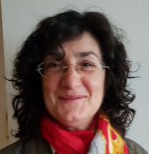
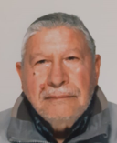

BASILE Giuseppe
Voti 132
PAGANI Ida Giovanna
Voti 171
Presidente
LOCATLLI Sergio
Voti 139

Il Consiglio Direttivo riunitosi il 19 maggio 2021 ha nominato Presidente dell’Associazione
LATELLA Giansalvatore.

3

24 OTTOBRE 2021

UNA DATA IMPORTANTE
UN APPUNTAMENTO DA NON PERDERE

In questo giorno in via Fratelli Fraschini a Milano (zona Gratosoglio) l’arcivescovo di Milano Mario Delpini inaugurerà la nuova chiesa dedicata alla Santa Madre suor Teresa di Calcutta.

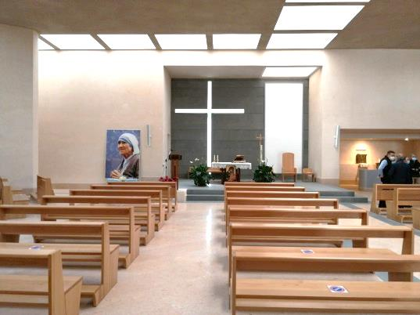
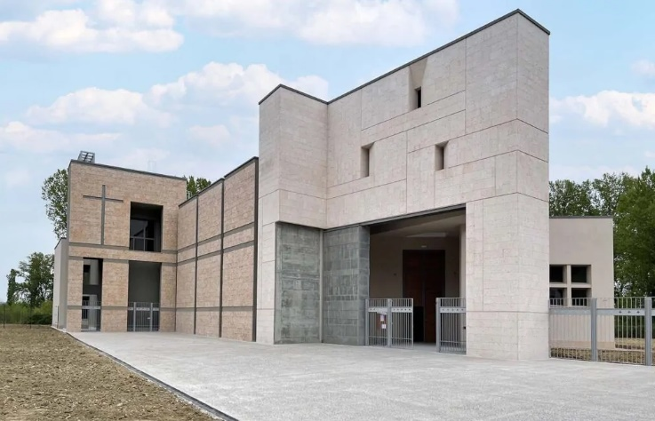

All’interno, grazie alla disponibilità della Diocesi e dell’Ente Opera Divin prigioniero di Como che ha gestito la realizzazione della nuova chiesa, è stata accolta l’immagine della Madonna protettrice dei lavoratori che operano sulle strade.

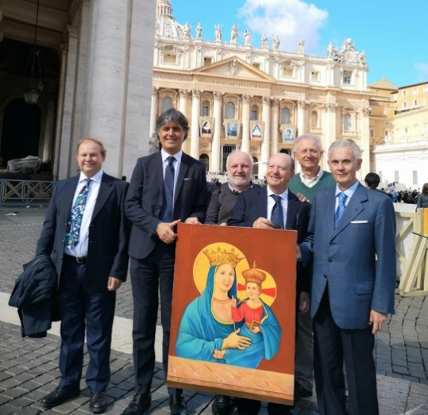
La tela è stata benedetta dal Santo Padre Papa Francesco I° nell’udienza papale del 16 ottobre 2019 alla presenza di una nostra delegazione guidata dal Presidente LATELLA Giansalvatore.
Il quadro è stato dipinto da un nostro collega (Carlo Caprotti dell’AMSA) al quale siamo riconoscenti per la sua grande disponibilità e bravura.
Saranno presenti le autorità ecclesiastiche e istituzionali del Comune di Milano.
Importante essere presenti a testimonianza della protezione di tutti i nostri colleghi che nello svolgimento del loro lavoro rischiano tutti i giorni la loro incolumità.

Vi aspettiamo.

4

In occasione dell’insediamento del nuovo Consiglio Direttivo si è ritenuto opportuno far conoscere a tutti i nostri associati anche questa importante realtà che tra l’altro ci supporta anche economicamente.

Abbiamo chiesto a loro questo primo articolo finalizzato a divulgare le origini e i loro compiti istituzionali.

Fondazione AEM: la memoria dell’impresa al servizio del futuro
Sono trascorsi quasi quattordici anni da quando l’impresa nel 2007, poco prima della fusione con ASM di Brescia e la nascita del Gruppo A2A, ha affidato a Fondazione AEM la responsabilità di preservare e valorizzare la cultura aziendale e il patrimonio storico dell’Azienda Energetica Municipale di Milano, nonché di sostenere - attraverso la formazione e la ricerca scientifica - iniziative e progetti di valore nel campo dell’energia e dello sviluppo sostenibile.
Se i primi anni di questo percorso furono indispensabili per garantire modelli organizzativi e prime linee di indirizzo a una istituzione giovane e complessa alle prese con l’onere non facile delle celebrazioni per cento anni di AEM, a partire dal 2013 con la guida del prof. Martinelli la Fondazione ha perfezionato sempre di più le sue cinque aree di attività (educazione ambientale, tutela e valorizzazione del patrimonio storico, ricerca scientifica, formazione specialistica, erogazioni liberali), raggiugendo in collaborazione e dialogo costante con enti, università e altre fondazioni d’impresa nobili traguardi e livelli di eccellenza in alcuni suoi filoni specifici.
Non a caso nel corso degli ultimi anni le comunità locali hanno trovato progressivamente in Fondazione AEM un punto di riferimento importante, soprattutto nel campo dell’educazione ambientale, con l’afflusso esponenziale di studenti nella sua sede operativa di Casa dell’Energia e dell’Ambiente, e nella preservazione e valorizzazione del patrimonio storico, con un’offerta sempre più articolata di eventi, mostre e pubblicazioni.
In quest’ambito in particolare, tutelare e promuovere un vasto patrimonio come quello di AEM, composto da archivi (cartacei, fotografici, filmici), oggetti, collezioni d’arte e molto altro ancora, non vuol dire solo salvaguardare, inventariare o digitalizzare documentazione storica e metterla virtuosamente a sistema per renderla accessibile a tutti, ma significa anche restituire questi beni culturali in forma proattiva e sempre attuale, in modo che la memoria del passato sia la forza motrice per il rinnovamento e per il futuro.
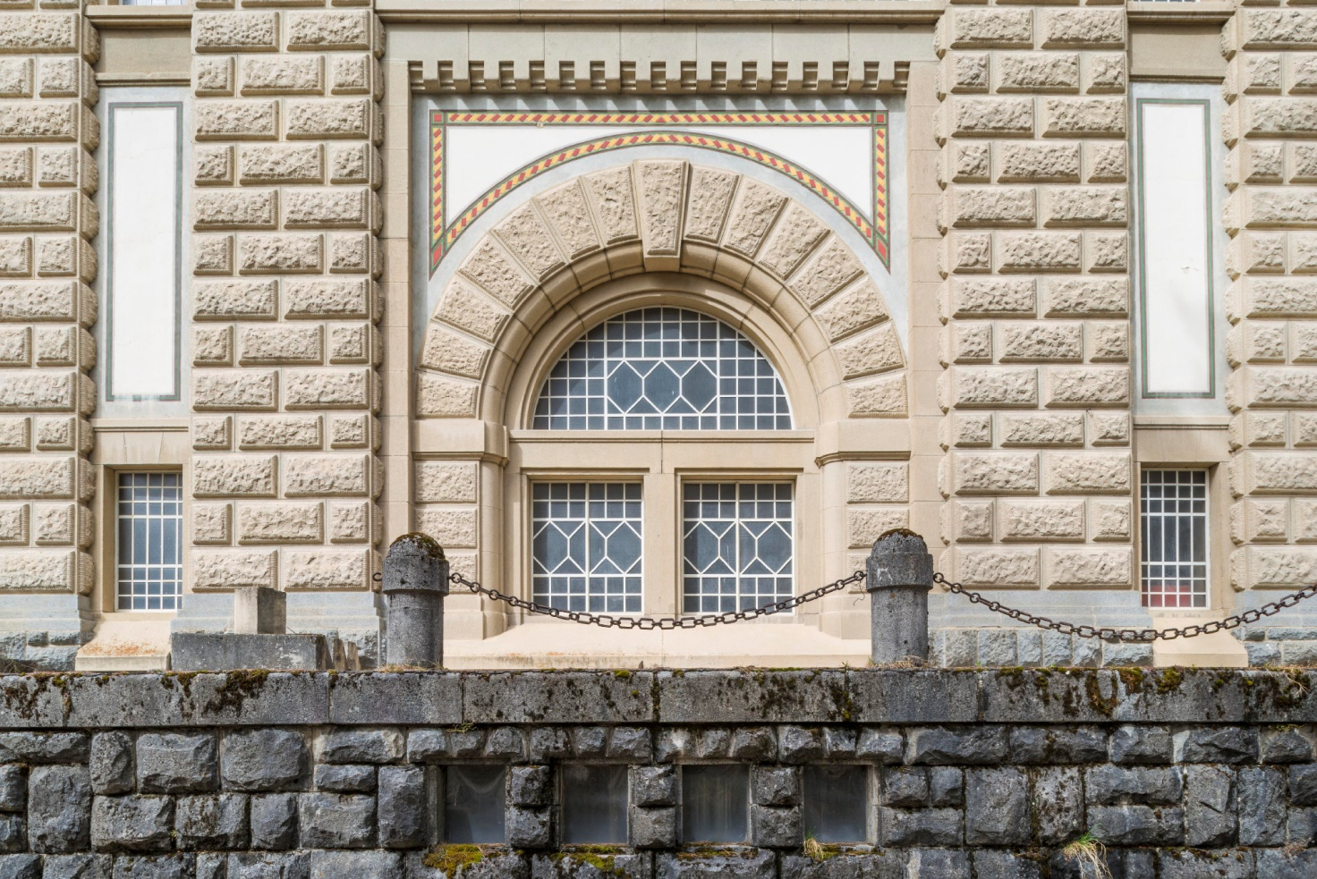
In questo senso è esemplare la mostra “Le cattedrali dell’energia” del 2016, dove a una selezione accurata di fotografie dei luoghi storici dell’impresa è stata affiancata una nuova campagna fotografica di Francesco Radino, richiamato a distanza di quasi trent’anni a documentare non solo e non più le centrali di AEM quanto l’intero patrimonio industriale del Gruppo, ora espressione di più storie e territori, in un contesto iconografico rinnovato in cui gli impianti si armonizzano con l’ambiente circostante, sempre più in un’ottica di comunione “sostenibile” con la natura e non più in opposizione o dominio.
L’occasione successiva della mostra sugli “Scali ferroviari di Milano” del 2018, con i meravigliosi scatti di Marco Introini e Francesco Radino, è stata per Fondazione AEM un ulteriore atto di memoria protratto verso il futuro, con la cristallizzazione mediante medium fotografico delle aree degli scali ferroviari dismessi dove la città si giocherà gran parte del suo futuro, e dove il Gruppo A2A sarà impegnato come attore importante nella costruzione di una innovativa ed efficiente Smart City, a partire dal
Centrale idroelettrica AEM di Fraele. Francesco Radino, 2016, Fondazione AEM – Gruppo A2A, Milano.

sponsabilità di un servizio di medicina preventiva

5

nuovo hub aziendale di piazza Trento (non a caso anche qui, nell’ex centrale termoelettrica di piazza Trento del 1905, troviamo intrecciato il passato e futuro dell’impresa).
Sempre in termini di attualità, ancora più avvincenti per una impresa oggi ribattezzata a ragione “Life Company”, si ricordano inoltre le iniziative sfidanti dedicate al welfare aziendale in AEM, con una serie di eventi e ricerche avviati con la mostra “L’energia degli uomini” nel 2014 e poi sviluppati negli anni successivi sia nel volume “Il fattore umano dell’impresa”, sia nel convegno “Il welfare aziendale in Italia nel secondo dopoguerra” e nei relativi atti, dove il tema del welfare declinato negli esempi virtuosi di ENI, AEM e ASM è stato interpretato non solo in chiave prettamente storica quanto evolutiva del fenomeno, dando spazio a riflessioni attualissime e in parte oggetto di discussione ancora oggi.

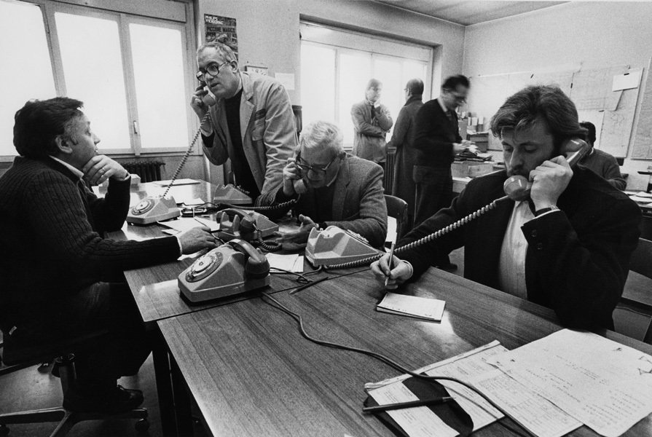
Sempre traguardando al futuro, in accordo con le prospettive di lungo periodo indicate da A2A, Fondazione AEM ha elaborato negli scorsi mesi un nuovo progetto triennale, nel quale oltre a rafforzare le tradizionali cinque aree di indirizzo ha posto ulteriori attenzioni e risorse a iniziative legate alla transizione energetica, all’economia circolare e alla digitalizzazione.
In particolare, per quanto riguarda il processo di digitalizzazione, AEM e poi la Fondazione sono state fin dall’inizio in primo piano nella preservazione digitale del proprio patrimonio iconografico. Dopo avere digitalizzato e reso disponibili ben 21.000 immagini delle 180.000 conservate nel proprio archivio fotografico, la Fondazione ha avviato nel 2014 un lungo progetto pluriennale per la salvaguardia in digitale del proprio patrimonio filmico, culminato lo scorso anno con la presentazione del cofanetto “I film di AEM”. Entrambi i fondi saranno nei prossimi anni fruibili sul nuovo gestionale online di Fondazione AEM che permetterà un accesso regolamentato e più ampio possibile dei cittadini e degli studiosi a tutto il patrimonio storico.
Centralino telefonico per l’utenza attivato durante l’“emergenza gelo” del gennaio 1985. Francesco Radino, gennaio 1985, Archivio storico fotografico AEM, Fondazione AEM – Gruppo A2A, Milano.

Tra i progetti in corso di programmazione a partire dal prossimo anno c’è anche la volontà di Fondazione AEM di coinvolgere Insieme in A2A per usufruire di un patrimonio immateriale unico e prezioso, rappresentato dalla memoria delle persone che hanno lavorato per AEM o continuano ancora oggi come dipendenti A2A a dare il proprio contributo allo sviluppo dell’impresa. In occasione delle celebrazioni per i cento anni di AEM, a partire dal 2009 Fondazione AEM aveva sviluppato due diverse tranche di interviste a ex dipendenti, soprattutto gasisti e lavoratori di area valtellinese, evidenziando tra i tanti temi esplorati lo sviluppo della municipalizzata nel secondo dopoguerra, il passaggio dei gasisti da impresa privata (Montedison) alla grande “Famiglia AEM”, la metanizzazione e i rapporti tra azienda e territorio nell’enclave valtellinese.
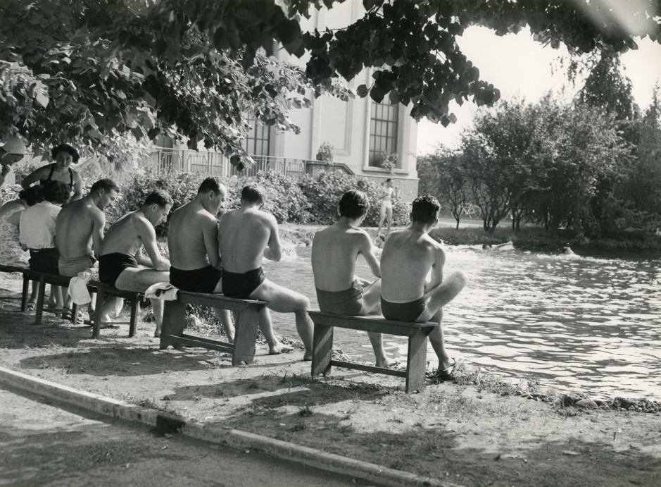
Ora a distanza di quasi venticinque anni dai grandi cambiamenti che hanno portato AEM durante la presidenza di Giuliano Zuccoli a privatizzarsi, entrare in borsa e trasformarsi in un grande gruppo industriale multiservizi prima della sua trasformazione in A2A, diventa ancora di più impellente avviare una registrazione e conservazione della memoria di questi processi attraverso la buona pratica delle fonti orali, per rendere poi questi materiali preziosi a disposizione dell’impresa e degli studiosi per un interpretazione complessiva e neutrale di quel periodo.
Non meno importanti saranno i racconti e le esperienze personali legati alla fusione tra AEM e ASM e alla nascita di A2A, al fine che rimanga traccia perenne nel futuro di questo importantissimo passaggio e che si costituisca un primo blocco di memoria che sarà una delle basi della storia del Gruppo, riannodando in un solo progetto continuità e discontinuità, così come valori e competenze, da sempre alla base di un’impresa centenaria come AEM e ancora oggi ben presenti nel DNA di A2A.
Piscina all’aperto al Dopolavoro AEM di Precotto. Farabola, 3 agosto 1952, Archivio storico fotografico AEM, Fondazione AEM – Gruppo A2A, Milano.

Fabrizio Trisoglio
Responsabile scientifico Fondazione AEM – Gruppo A2A

6

BILANCIO CONSUNTIVO 2020
Anche quest’anno, causa pandemia, dovremo approvare il bilancio consuntivo via posta.
Il bilancio con tutti i dettagli lo potete richiedere nelle nostre sedi e lo invieremo tramite via email in forma elettronica a tutti i Soci che hanno diritto al voto. Attendiamo le loro osservazioni ed eventuali comunicazioni al riguardo.

DESCIZIONE | ENTRATE | USCITE
RIMANENZA INIZIALI 2020 | 57.584,32 | 9.441,50
QUOTE SOCIALI soci effettivi 865 + esterni 25 | 13.475,00
CONTRIBUTI FONDAZIONE AEM | 20.000,00
DONAZIONE SOCIO | 5,15
FONDO DI INTEGRAZIONE E RAPPRESENTANZA | - | 32
SPESE GENERALI | 175 | 8.162,13
INIZIATIVE SOCIALI | - | 19.195,00
pacco natale ai soci |  | 18.795,00
INIZIATIVE LUDICHE E CULTURALI | - | -
GITE E SOGGIORNI | 6.780,00 | 6.780,00
soggiorno WE bormio | 6.780,00 | 6.780,00
SOPRAVVENIENZE ATTIVE | 214,5 | -
RIMANENZE FINALI 2020 | 19.725,00 | 74.348,34
cassa |  | 108,74
banca |  | 74.239,60
ratei e risconti passivi
anticipi quote iscrizione 2021 (risconti passivi) | 930
Pacchi natale ai soci 2020 (ratei passivi) | 18.795,00
Totali | 117.958,97 | 117.958,97

BILANCIO PREVENTIVO 2021

 | ENTRATE | USCITE
RIMANENZA INIZIALI 2020 | 54.623,34
QUOTE SOCIALI | 13.500,00
CONTRIBUTI FONDAZIONE | -
DONAZIONI | -
FONDO DI INTEGRAZIONE E RAPPRESENTANZA |  | 1.500,00
SPESE GENERALI |  | 6.250,00
INIZIATIVE SOCIALI |  | 36.000,00
INIZIATIVE LUDICHE E CULTURALI |  | 6.000,00
GITE E SOGGIORNI |  | 7.000,00
RIMANENZE FINALI 2021 |  | 11.373,34
 | 68.123,34 | 68.123,34
 |  | -
DETTAGLIO RIMANENZE INIZIALI
cassa |  | 108,74
banca |  | 74.239,60
ratei e risconti passivi |  | -19.725,00
anticipi quote iscrizione 2021 (risconti passivi) | 930
Pacchi natale 2020 ai soci(ratei passivi) | 18.795,00
 |  | 54.623,34

7

VOTO PER POSTA: UN’ESPERIENZA PIONERISTICA

L’anno scorso in piena pandemia e con le attività completamente sospese abbiamo deciso di sfruttare questo momento molto negativo per l'associazionismo per rinnovare il Consiglio Direttivo e il Collegio dei Probiviri in scadenza a ottobre 2021.

Il primo nodo da sciogliere è stato quello di decidere se farlo in presenza o per posta con l'idea che da lì a due o tre mesi avremmo o meno avuto ancora problemi di chiusure forti.

La decisione lungimirante fu di prevedere di dover agire nello scenario peggiore, quello del lockdown, e purtroppo così è stato.

Per la prima volta abbiamo agito in un ambito “nuovo". Abbiamo dovuto riscrivere il Regolamento Elettorale con le nuove procedure. Dopo diverse sedute del C.D., sempre rigidamente da remoto, siamo riusciti a deliberarlo, pensando di aver affrontato e risolto tutti i problemi. Ma ci eravamo illusi, non avevamo tenuto conto dei tempi lunghi di consegna delle Poste Italiane che ci hanno costretto, concordemente con il Comitato Elettorale, a dover allungare di ben due mesi i tempi tra l'invio del materiale elettorale (scheda elettorale, istruzioni, busta preintestata e preaffrancata e busta bianca anonima). Finalmente martedì 4/5/21 alle otto del mattino il Comitato Elettorale ha iniziato le attività di spoglio che si sono concluse a tarda sera.

Colgo l'occasione, anch’io come già fatto dal Presidente, per fare un sincero ringraziamento a tutto il Comitato Elettorale che ha saputo gestire con professionalità tutte le fasi elettorali.

Valutiamo che il voto per posta è stata un’esperienza positiva, e che migliorandola potrebbe essere ripetibile.

Alberto Ierardi

8

TERZO RADUNO SOCIALE ANNO 2021
Cara/o Socia/o,
il Consiglio Direttivo ha l’intenzione di effettuare il tradizionale Raduno Sociale sabato 9 ottobre 2021.
Ciò premesso, e nel rispetto delle normative anti Covid oggi in vigore, ti informiamo che il numero massimo ammissibile dei partecipanti non potrà essere superiore ai 350 soci.
Per i motivi sopra citati è indispensabile che ti iscriva, con il relativo versamento, a partire dal 1-9-2021.
Sarà nostra cura a fine agosto inviare il modulo di adesione completo del programma di dettaglio.
Infine ricordiamo le modalità che si possono utilizzare per iscriversi:
- il mercoledì pomeriggio presso la sede di Via della Signora 8;
- tutti i giorni feriali, dalle 10.00 alle 12.00, presso gli sportelli del CRAEM, nella sede di via Lampedusa (SUD) e nella sede di Grosio (SO);
- per i soci della Valtellina sarà possibile effettuare l’iscrizione anche attraverso il Consigliere Ambrosini Silvano contattandolo al recapito 0342701574 – cell. 3381346679;
- attraverso il nostro sito www.insiemeina2a.it
Per chiarimenti puoi contattarci anche attraverso la posta elettronica all’indirizzo mail: insiemeina2a@a2a.eu

SABATO 9 OTTOBRE 2021
presso il ristorante “Il Cavallino Bianco” a Polesine Parmense (PR),
a fine agosto invieremo, via email, il modulo di adesione che sarà
disponibile comunque presso le nostre sedi o sul nostro sito web.

AGENZIA SBC SRL ZURICH
VIA GIUSEPPE RIPAMONTI, 66, 20141 MILANO (MI) tel. 025468542
Consulente assicurativo convenzionato con il C.R.A.E.M.

Assicuriamo la nostra casa
Ancora una volta risulta che per gli italiani le Polizze di Assicurazioni rappresentano un vero tabù (vedi l’ultima indagine Ivass 2021). Infatti, in base a questo recente studio risultano sempre poco comprensibili le garanzie che dovrebbero tutelare i nostri beni, come per esempio la casa; la nostra salute e le nostre Responsabilità verso i cosiddetti Terzi: la proprietà di animali domestici, le pratiche sportive amatoriali, i danni dovuti a banali distrazioni domestiche. Proviamo dunque a soffermarci, ad esempio, sul bene storicamente primario degli italiani: la casa. Un premio annuale medio, relativo ad un appartamento tra i 75 e i 100 metri quadrati, comprendente le seguenti coperture, è inferiore ai 300.00 Euro:
- Incendio del contenuto
- Furto del contenuto e guasti a porte e finestre
- Rottura di vetrinette e/o vetri
- Responsabilità Civile verso Terzi (compresi gli animali domestici)
Per avere una consulenza assicurativa chiara ed adeguata, potete rivolgervi con fiducia a:
⇨Paolo Colombo, 025468542 – sbc@sa-srl.com

ASSOCIAZIONE INSIEME IN a2a
Senior d’Impresa e Pensionati
Consiglio Direttivo: G. Latella, G. Fumagalli,
P. Bianco, G. Acquati, F. Acquati, S. Ambrosini, A.Caciolo, O, Coletto, F. Cuccia, A. Ierardi, A. Pardi, C. Pasquesi e L. Scandolo
COMITATO DI REDAZIONE
Responsabile: G. Latella
Coordinatore: G. Fumagalli
Collaboratori: B. Longo, O, Coletto, A. Ierardi, C. Pasquesi, E. Menescardi.
CONTATTI
Sedi: Via della Signora 8 20122 Milano
Via Lampedusa 12 20141 Milano
Tel. 02/7720 interno 3973
Email: insiemeina2a@a2a.eu
Sito web: www.insiemeina2a,eu

